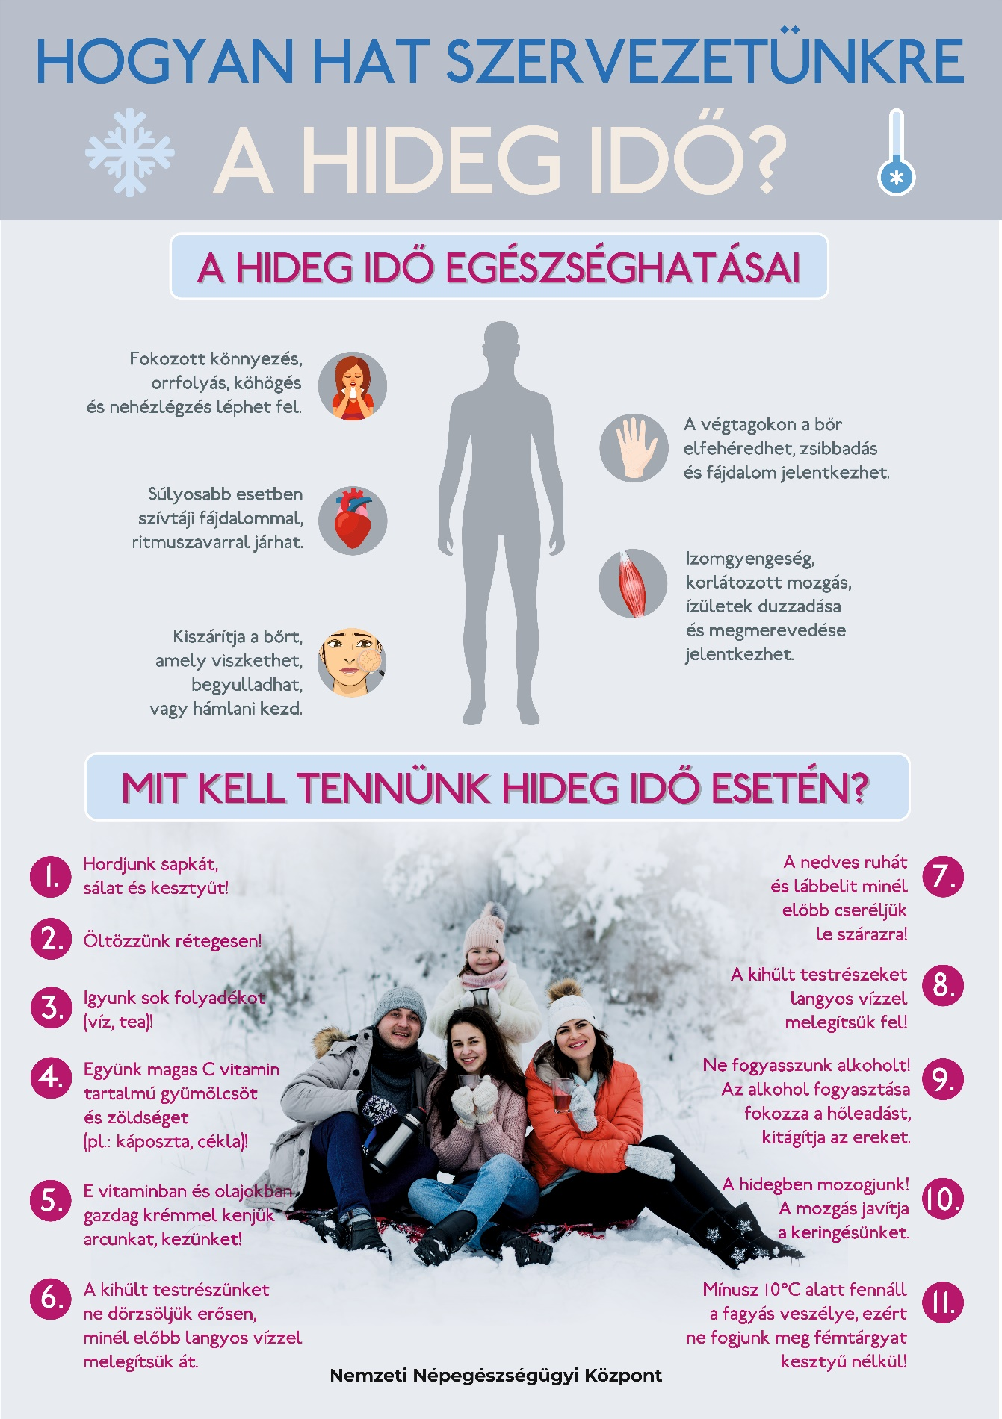

I.
Az NNGYK javaslatai a lakosság számára a hideg káros hatásának mérséklésére

Tanácsok a hideg káros hatásának mérséklésére:
- alkoholos italok fogyasztása nem ajánlott, mert növeli a végtagok hőleadását, elősegíti a kihűlést!
- A nagy hidegben az idősek lehetőleg ne menjenek a szabadba, a megfelelő hőmérsékletet a lakásban is biztosítani kell számukra.
- Ha fázik, vacog, fájdalmat vagy zsibbadást érez – ezek már a kihűlés vagy a fagyás előjelei! Előzze meg a további lehűlést testmozgással, vagy menjen belső térbe melegedni.
- Ne fogjon meg hideg tárgyakat csupasz kézzel, mert fagyási sérüléseket szerezhet. Mínusz 10 fok alatt feltétlenül viseljen kesztyűt!
- Krónikus betegségben szenvedők lehetőleg ne tartózkodjanak hosszú ideig a szabadban extrém hideg időben. Kérjék ki a kezelőorvos tanácsát a gyógyszerek adagjának esetleges módosításáról!
- Öltözzön megfelelően: védje magát a széltől és az átnedvesedéstől. A nedves ruhákat minél előbb váltsa át. Viseljen természetes alapanyagú gyapjú vagy pamut alsó ruházatot.
- Különösen figyeljen arra, hogy megfelelő cipőt, csizmát viseljen, mert a lábfej hamar lehűl, a lábujjak könnyen szenvedhetnek könnyebb-súlyosabb fagyási sérüléseket! Hasonlóan védje kezét és a fejét is.
- Ha autóval utazik, vigyen magával meleg takarót, termoszban meleg folyadékot, feltöltött mobiltelefont.
- Otthon tegyen szőnyeget a padlóra, a nem tökéletesen záró nyílászárók elé, ablak közé helyezzen párnát, szőnyeget. A lakásban is öltözzön rétegesen, igyon meleg folyadékot.
- Ha vacogunk, akkor testünk hőmérséklete jelentősen csökkent. Ha fájnak a végtagjaink, és mozgásunk, figyelmünk lassul, ez már a súlyos kihűlés előjele. Ha a hidegben szívritmuszavart, mellkasi fájdalmat, légszomjat érez, hívjon orvosi segítséget.

Tanácsok a csecsemők, kisgyermekek védelmére

Mínusz 10 fok alatt ne vigyük sétálni a gyermeket. Ha muszáj vele a szabadba menni (a testvérért, vagy ügyintézés miatt), akkor rétegesen, alaposan öltöztessük fel, orcáját, orrát kenjük be zsíros krémmel, lehetőleg szélvédett babakocsiban utaztassuk és igyekezzünk minél rövidebb időt kint tölteni vele. Erős szélben, nagy ködben csak akkor induljunk útnak kisgyermekkel, ha az elkerülhetetlen!

